Expandir Disco Duro de Máquina Virtual Modo Gráfico
Instrucción de trabajo
Índice
1. Introducción 4
1.1 Objetivos y alcance 4
1.2 Definiciones y abreviaciones 4
1.3 Referencias 4
2. Pre-requisitos 5
3. Expandir Disco Duro de Máquina Virtual 6
4. Procedimiento. 7
5. Actualización de información para servidores con Linux 7. 21
6. Anexo 23

Revisores
Nombre | Puesto / Rol
Eduardo Sáenz | Ing. De Soporte

Control de cambios
Nombre | Fecha del cambio | Descripción del cambio realizado

Introducción

Objetivos y alcance
Aumentar el tamaño de Disco en Linux en modo gráfico
Producto: LINUX
Versión: 5,6,7
Plataforma: ORACLE

Definiciones y abreviaciones

Término | Definición

Referencias
N.A.

Pre-requisitos
- Máquina virtual de Vbox creada.

Expandir Disco Duro de Máquina Virtual
En este apartado se explica como expandir un disco duro de una máquina virtual, mediante un Live ISO de la herramienta grafica Gparted.
La máquina virtual utilizada para el desarrollo del procedimiento de a continuación es una máquina virtual de VirtualBox, la cual contendra un disco duro de 30 GB que expandiremos a 80 GB. Además cabe resaltar que el sistema operativo instalado es Oracle Linux 6 update 6 y que el formato de la partición de el disco ante Linux es ext4, aunque el procedimiento funciona con cualquier formato de disco sin perder información.
NOTA: El archivo de disco duro virtual alojado en Windows es .vdi. La imagen ISO del SW utilizado se encuentra en la ruta
\\drive\techstack\software\Gparted.

Procedimiento.

- Ingresamos a la herramienta Disk Utility situada en el menu de herramientas de Linux "Applications/System Tools", para observar el tamaño actual y el formato de nuestro disco (Recuerda que el disco en esta ocasión es /dev/sde), así mismo utilizamos los comandos lsblk y df -h en una terminal para observar el espacio utilizado actualmente por la partición en el disco y el espacio utilizado dentro de la partición de /dev/sde.

Disk Utility.
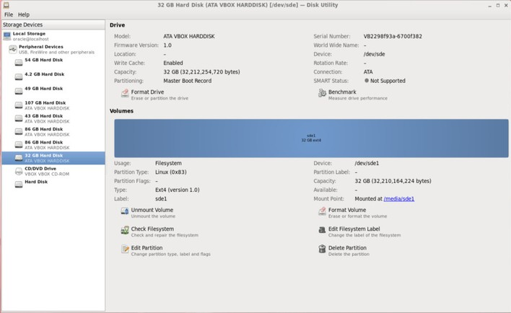

- lsblk
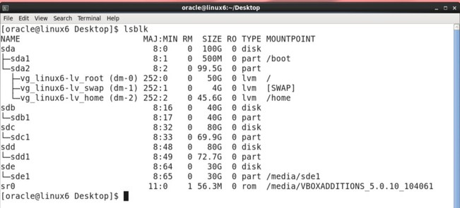

df -h
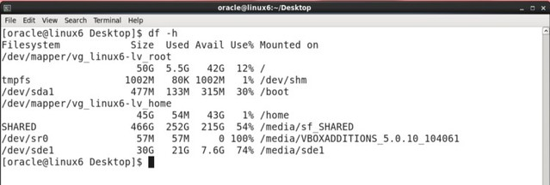

- Apagamos nuestra máquina virtual.

- En Windows abrimos el CMD como administrador.

- Cambiamos al directorio donde esta instalado VirtualBox, en nuestro caso esta en "C:\Program Files\Oracle\VirtualBox".

- ejecutamos el comando "vboxmanage modifyhd "C:\Users\oestrada\VirtualBox VMs\Oracle Linux 6\sde.vdi" --resize 81920". Donde "C:\Users\oestrada\VirtualBox VMs\Oracle Linux 6\sde.vdi" es el disco duro virtual a expandir y 81920 es la cantidad en Megas que queremos que tenga como tamaño total nuestro disco. Expandiremos en este caso a 80 GB.
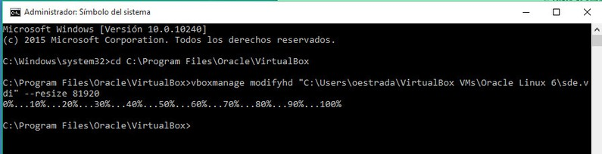

- Iniciamos nuevamente nuestra máquina virtual.
- Ingresamos a la herramienta Disk Utility situada en el menu de herramientas de Linux "Applications/System Tools", para observar el tamaño actual y el formato de nuestro disco (Recuerda que el disco en esta ocasión es /dev/sde), así mismo utilizamos los comandos lsblk y df -h en una terminal para observar el espacio utilizado actualmente por la partición en el disco y el espacio utilizado dentro de la partición de /dev/sde.

Disk Utility.
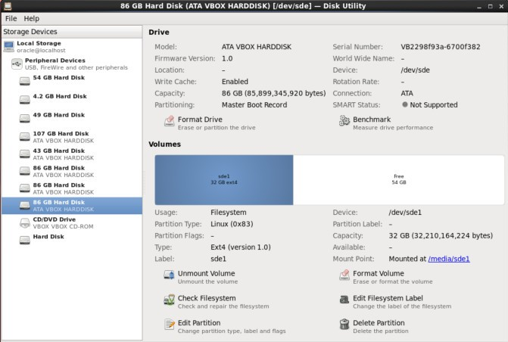

lsblk. Podemos notar que el tamaño total del disco es de 80 GB
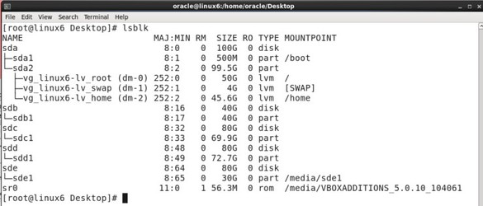

df -h
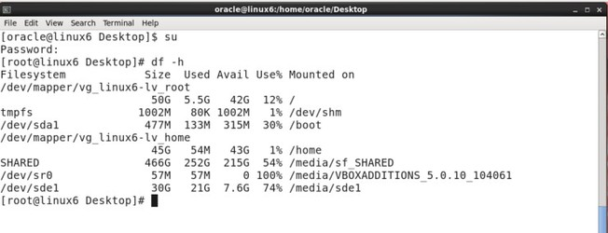

- Apagamos nuevamente nuestra máquina virtual.

- en la confiuración de nuestra máquina virtual le montamos la ISO de Gparted para iniciar la maquina desde este Live ISO
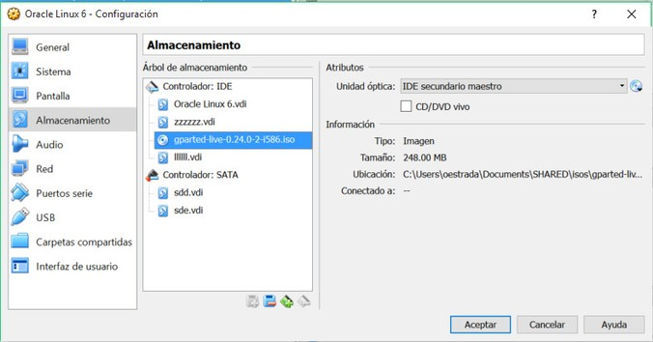

- Iniciamos la máquina Virtual y seleccionamos "Gparted Live (Default Settings)" y esperamos que inicie.
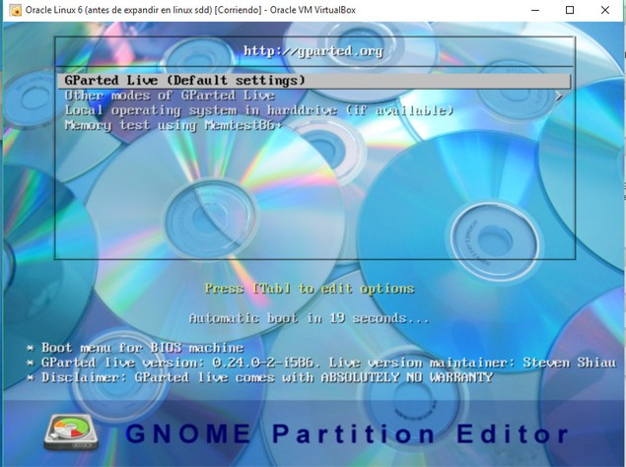

- Seleccionamos Don´t Touch Keymap.
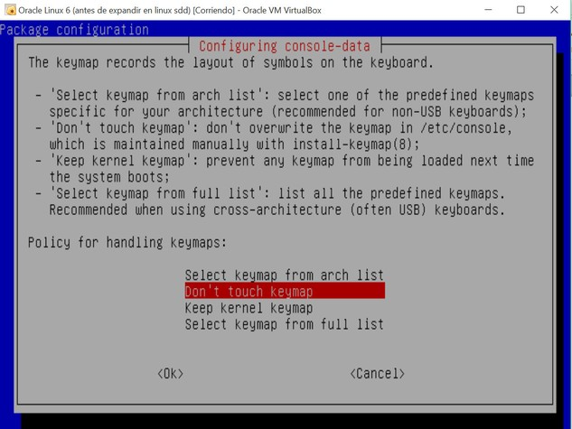

- Se deja seleccionada la opcion del lenguaje 33.
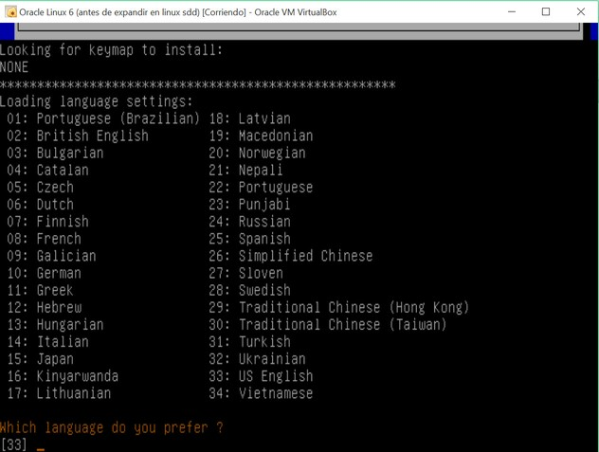

- Se seleciona la opción 0.
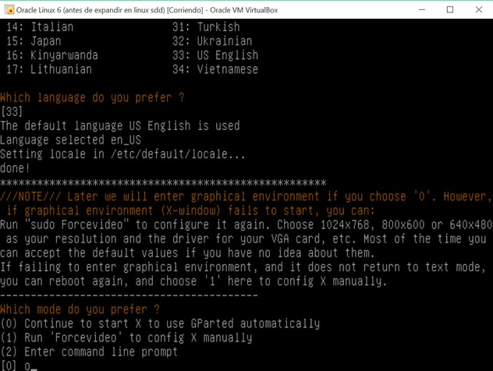

- Una vez iniciada la máquina se abrira el utileria que nos permitira realizar el resize de nuestra partición. para lo cual seleccionamos en la parte superior derecha nuestro disco.
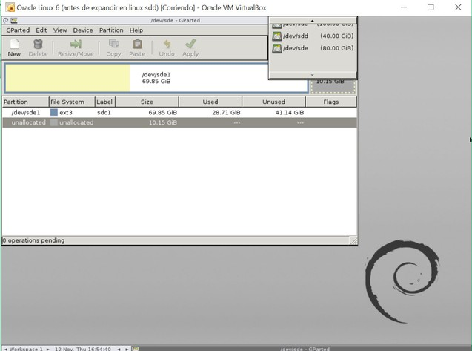

- Seleccionamos nuestra partición y damos clic en la opción "Resize/Move". Con lo cual nos abrira una ventana donde desplazaremos la flecha del extremo derecho hasta el final del espacio disponible.
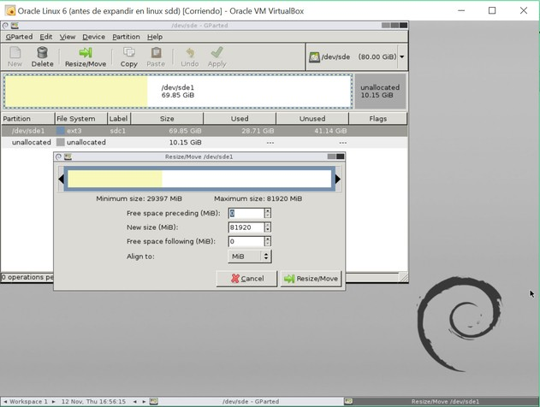

  - Para comenzar con el proceso damos clic en el botón de "Resize/Move".
- Para comenzar con el proceso damos clic en el botón de "Apply". Nos aparecera un mensaje de advertencia, al cual también le daremos clic en "Apply"
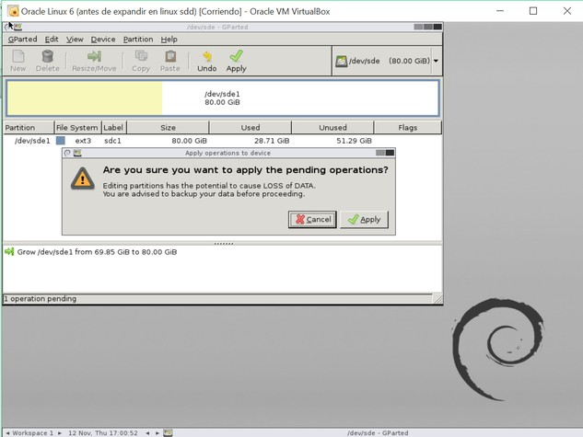

- Esperar a que termine el proceso, no lleva mucho tiempo. En nuestro caso la ampliacion de 30 GB a 80 GB tomo aproximadamente 1 Minuto.
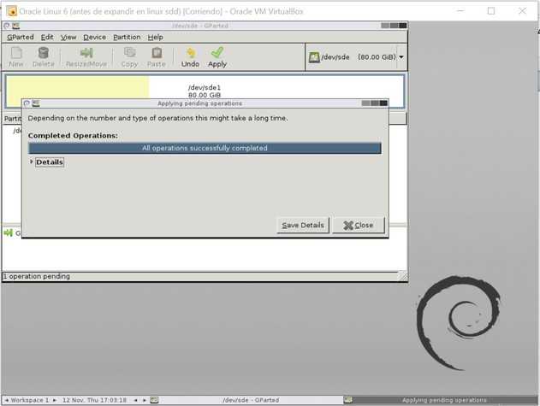

  - Ya finalizado el proceso damos clic en el botón de "Close"
- Cerramos la utileria y damos doble clic en el botod de "Exit" que se vera en el escritorio para apagar la máquina.

- Removemos el ISO de la unidad de DVD de nuestra máquina Virtual e iniciamos nuevamente la máquina.

- Abrimos una terminal y ejecutamos nuevamente los comandos lsblk, df -h y abrimos la herramienta Disk Utility paa corroborar que se halla ampliado correctamente nuestra partición.

Disk Utility.
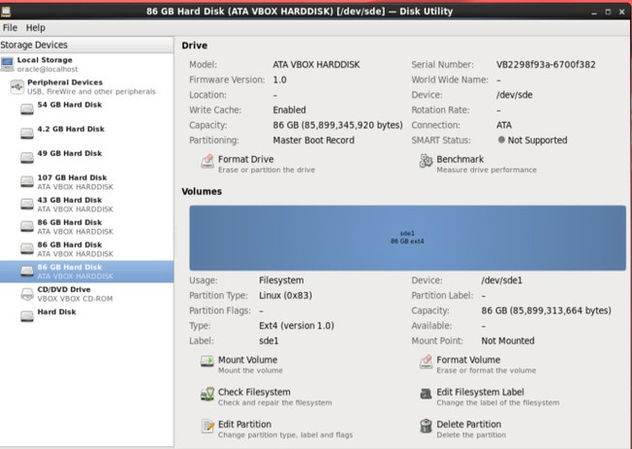

lsblk
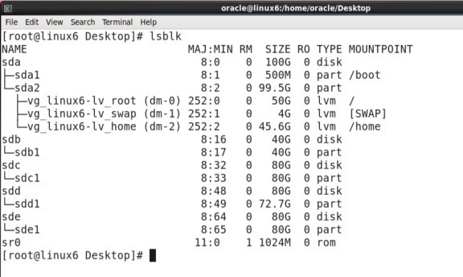

df -h
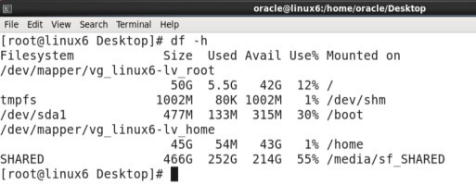

Actualización de información para servidores con Linux 7.
Una vez que ha terminado todo el procedimiento anterior, en Linux 7, es necesario extender el volúmen lógico. Para hacerlo se utiliza el comando lvextend pasándo como parámetro, +100%FREE para que se agregue todo el espacio disponible al volúmen que se indica, por ejemplo:

[root@soa03 ~]# lvextend -l +100%FREE /dev/ol/root

Después de que se extendió el volúmen lógico, es necesario incrementar el _file system_, para que quede acorde al nuevo tamaño, para ello, es necesario consultar el archivo fstab para concoer el _path_ absoluto de la partición:

[root@soa03 ~]# vi /etc/fstab #
# /etc/fstab
# Created by anaconda on Mon May 14 10:28:32 2018 #
# Accessible filesystems, by reference, are maintained under '/dev/disk'
# See man pages fstab(5), findfs(8), mount(8) and/or blkid(8) for more info #
/dev/mapper/ol-root / xfs defaults 0 0
UUID=53172d29-a389-4f01-9f31-88585b24d6c9 /boot xfs defaults 0 0
/dev/mapper/ol-swap swap

Una vez que se consultó el archivo fstab, para extender el tamaño del sistema operativo, se ejecuta el siguiente comando:

xfs_growfs /dev/mapper/ol-root

Con esto, el sistema operativo debería de reconocer el tamaño total asignado a la partición.

Anexo
N.A.

